姓 名 | 刘敏 | 性 别 | 女 | 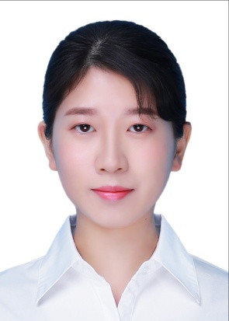
学 历 | 硕士 | 专 业 | 神经内科
职 称 | 主治医师 | 来院工作时间 | 2017.09
专业方向  在研课题 | 小儿神经内科癫痫及感染免疫方向  主持课题： PHLDA1调控NF-κB/NLRP3炎症小体介导脓毒症相关脑病的作用机制  参与研究课题： NLRC4炎症小体在颞叶癫痫形成中的作用及其调控机制研究
获奖情况 | 2017儿童惊厥性疾病的诊治技术 二等奖  2020苏州市医学会医学科技奖 一等奖  2021江苏医学科技奖 三等奖
自我介绍 | 2012年6月本科毕业于南京医科大学，2017年6月研究生毕业于苏州大学，2017年9月起参加工作，2020年9月起临床型博士在读中，目前担任江苏省抗癫痫协会青年委员会委员，主持市卫健委课题1项，发表SCI及核心期刊论文数6篇。
儿科临床医学院临床医学（儿科医学）专业本科生
导 师 简 介 表

